NGÀY HỘI “THIẾU NHI VUI KHOẺ - TIẾN BƯỚC LÊN ĐOÀN”
Trong không khí thi đua sôi nổi của thanh thiếu nhi cả nước hướng tới kỷ niệm 95 năm Ngày thành lập Đoàn thanh niên Cộng sản Hồ Chí Minh (26/3/1931 - 26/3/2026), sáng ngày 20/3/2026, Liên Đội trường PTDTBT THCS Mường Nhà long trọng tổ chức ngày hội “Thiếu nhi vui khoẻ - Tiến bước lên Đoàn” và phát động đợt thi đua cao điểm chào mừng 85 năm ngày thành lập Đội TNTP Hồ Chí Minh.
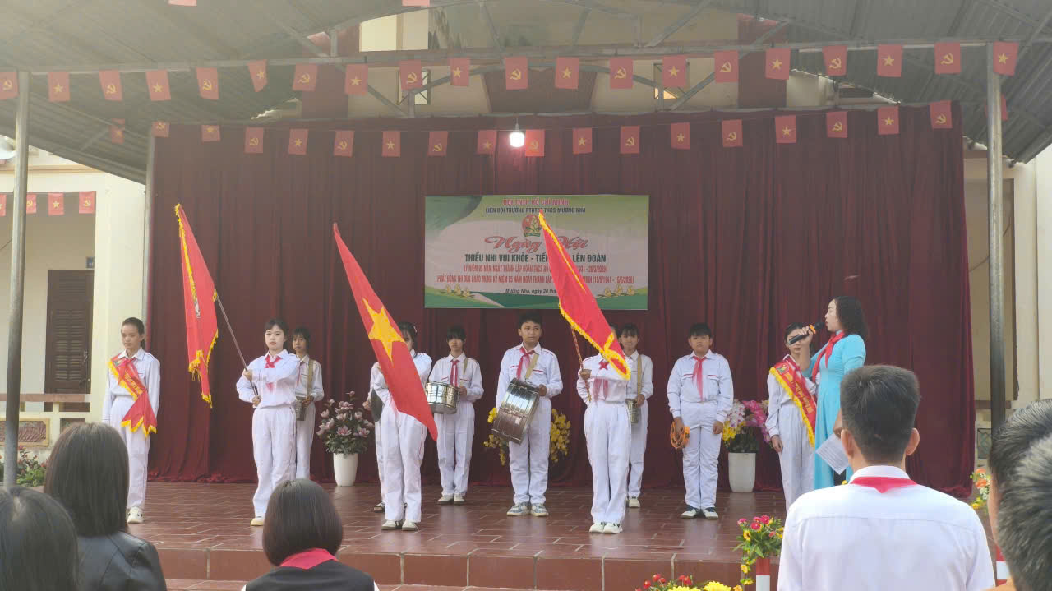
Lễ chào cờ theo nghi thức Đội


Thầy giáo Lê Thế Hoàn Bí thư Chi bộ - Hiệu trưởng nhà trường
phát biểu khai mạc ngày hội
Ngày hội diễn ra trong không khí trang trọng, vui tươi, sôi nổi, đầy hào hứng với sự có mặt của anh chị đại diện cho BCH Đoàn xã Mường Nhà, các thầy cô trong Ban Giám hiệu, quý thầy cô giáo trong hội đồng sư phạm và 803 em đội viên cùng tham gia.
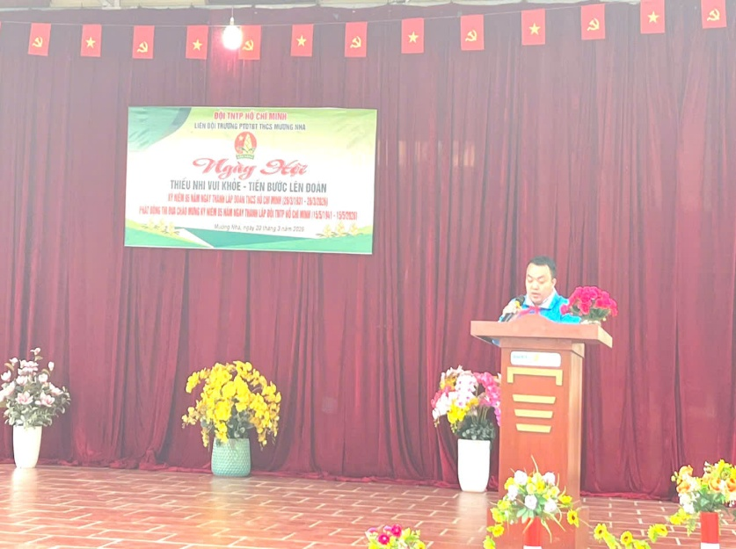 | 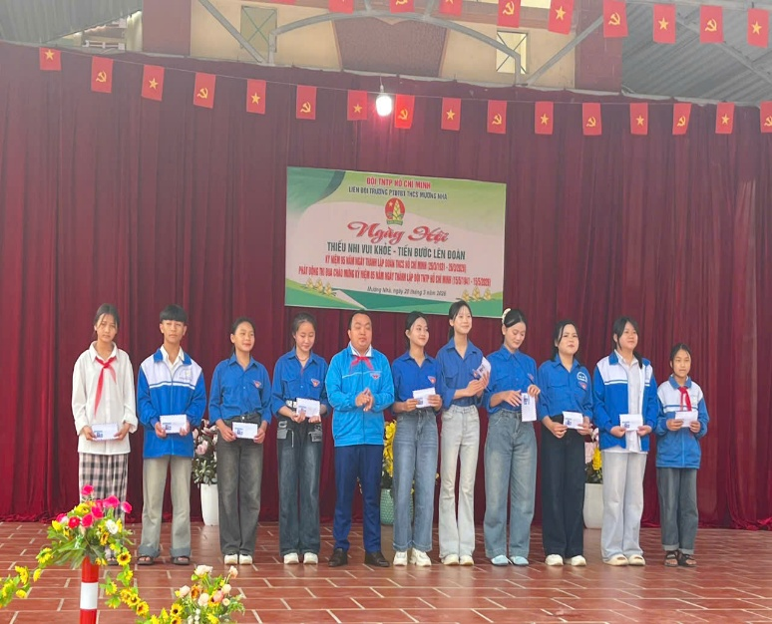
Đây không chỉ là dịp để các em đội viên, học sinh cùng nhau ôn lại truyền thống 95 năm xây dựng và trưởng thành của tổ chức Đoàn thanh niên Cộng sản Hồ Chí Minh, mà với mục đích nhằm tuyên truyền, giáo dục cho thiếu nhi truyền thống vẻ vang Đoàn TNCS Hồ Chí Minh, Đội thiếu niên TP Hồ Chí Minh khơi dậy niềm tự hào, ý chí quyết tâm thi đua học tập và rèn luyện tốt, phấn đấu trở thành con ngoan, trò giỏi, đội viên tốt, cháu ngoan Bác Hồ, người Đoàn viên và tạo sân chơi lành mạnh để các em thiếu niên đuợc giao lưu, tham gia các hoạt động văn hóa, văn nghệ, thể dục thể thao; rèn luyện sức khỏe; phát huy tinh thần đoàn kết, sáng tạo trong các hoạt động của Đội và Để hiểu hơn nữa về tổ chức Đoàn cũng như vai trò nhiệm vụ, lý tưởng của thanh niên hiện nay.
Đ/c Vàng A Pó Bí thư Đoàn xã phát biểu ý kiến trong ngày hội và trao quà cho các bạn Đội viên
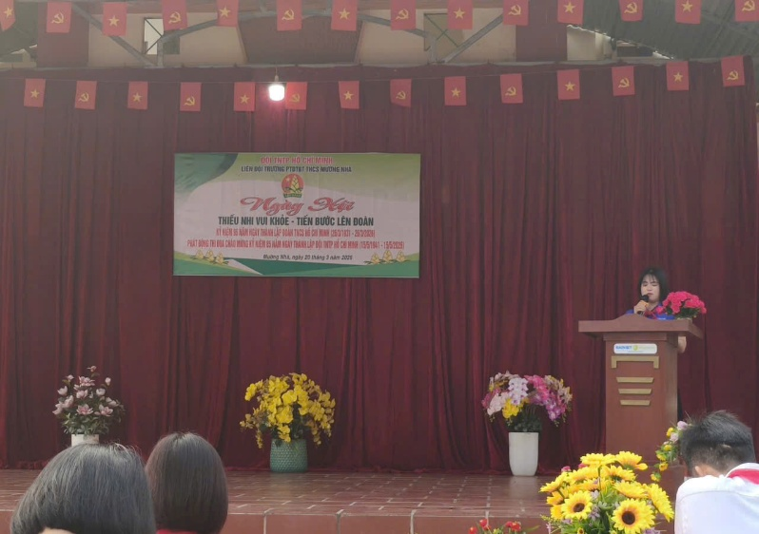
Cô giáo Vì Thị Điện – Bí thư chi đoàn phát biểu tại ngày hội
Tại buổi lễ, chị Tổng phụ trách Đội đã phát động đợt thi đua cao điểm chào mừng 85 năm ngày thành lập Đội TNTP Hồ Chí Minh từ ngày 26/3/2026 đến 15/5/2026 và triển khai cụ thể các chỉ tiêu thi đua thiết thực đến từng Chi Đội. Đây là dịp để mỗi Đội viên chúng ta thể hiện tinh thần trách nhiệm, ý chí phấn đấu và lòng tự hào khi được đứng trong hàng ngũ của Đội Thiếu niên Tiền phong Hồ Chí Minh. Mỗi việc làm tốt, mỗi hành động đẹp hôm nay chính là những “bông hoa việc tốt” dâng lên Bác Hồ kính yêu.
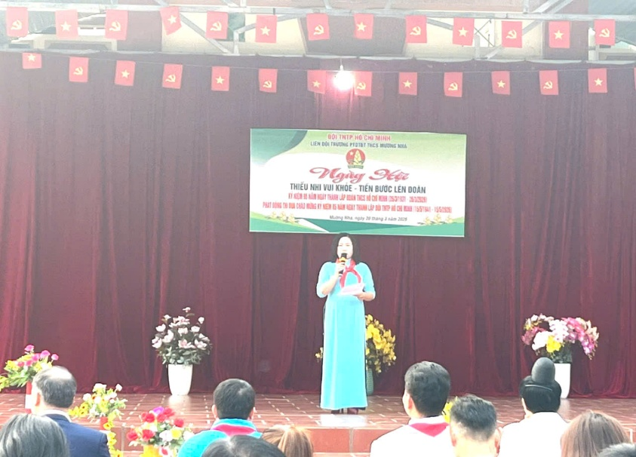 | 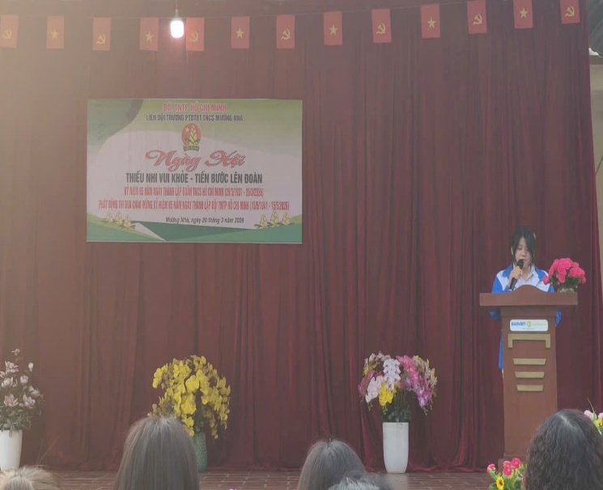
Cô giáo Nguyễn Thuý An – TPT Đội phát động phong trào thi đua Bạn Lò Phương Anh - Liên đội trưởng hưởng ứng phong trào thi đua
Bên cạnh đó, BCH Đoàn xã cũng đã trao tặng 10 suất quà cho các bạn Đội viên có hoàn cảnh khó khăn và tích cực tham gia trong các hoạt động của Đội với tổng kinh phí trị giá 2.000.000 đồng.
Qua hoạt động của ngày hội hứa hẹn sẽ tạo nên nhiều phong trào thi đua sôi nổi, lan tỏa tinh thần nhiệt huyết, giúp đội viên, học sinh tiếp tục phát huy truyền thống, ra sức học tập và rèn luyện để trở thành con ngoan, trò giỏi, đội viên tốt, cháu ngoan Bác Hồ.
 | 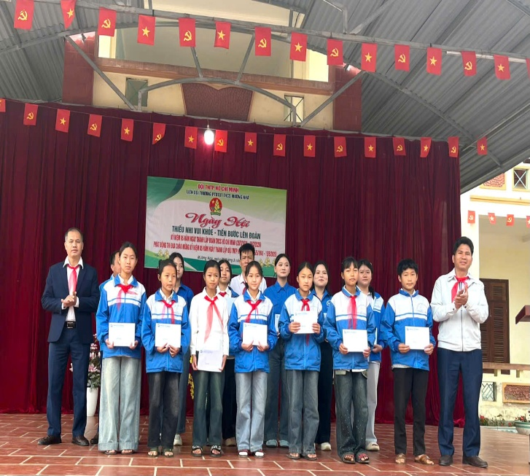
 | 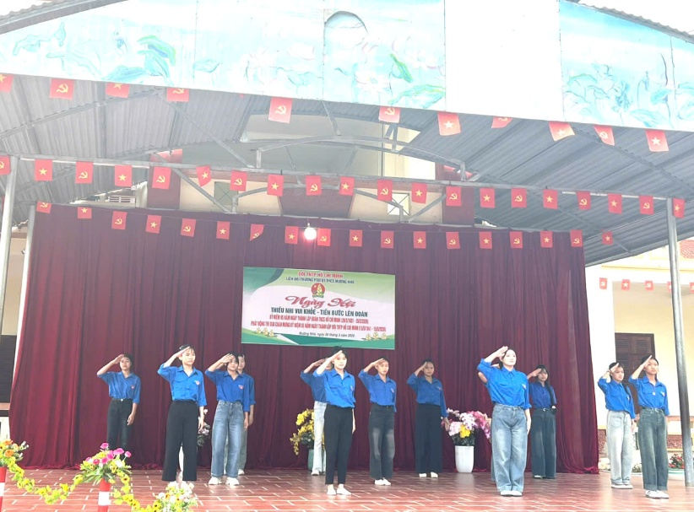
Một số hình ảnh tại ngày hội “Thiếu nhi vui khoẻ - Tiến bước lên Đoàn”

Mường Nhà, tháng 3 năm 2026
Tác giả
Nguyễn Thuý An

